**第九章检测卷**



时间：45分钟　　　　　满分：100分

|  |  |  |  |  |  |
| --- | --- | --- | --- | --- | --- |
| 题号 | 一 | 二 | 三 | 四 | 总分 |
| 得分 |  |  |  |  |  |

一、选择题(共10小题，每小题3分，共30分，其中1～8小题每小题给出的四个选项中只有一个选项是正确的；9～10两小题有一个或一个以上的选项正确，全选对的得3分，选对但选不全的得1分，有错选或不选的得0分)

1．下列物理量的单位，属于压强单位的是(　　)

A．m/s B．kg/m3C．N/kg D．N/m2

2．下列现象中不是利用大气压工作的是(　　)

A．用塑料吸盘挂物体 B．用塑料吸管吸饮料

C．用注射器将药液注入病人体内 D．用活塞式抽水机抽水

3．如图是四位同学在同一地点用水银做托里拆利实验的情景，当时的大气压值应为(　　)

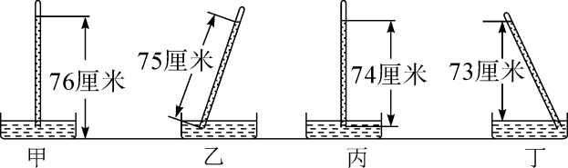

A．76cm汞柱

B．75cm汞柱

C．74cm汞柱

D．73cm汞柱

4．在窗子密闭的旅行车上备有逃生锤，遇到紧急情况时，乘客可以用逃生锤打破玻璃逃生，图中的四把铁锤，质量相同，形状不同。为了更容易打破玻璃，应该选择的铁锤是(　　)

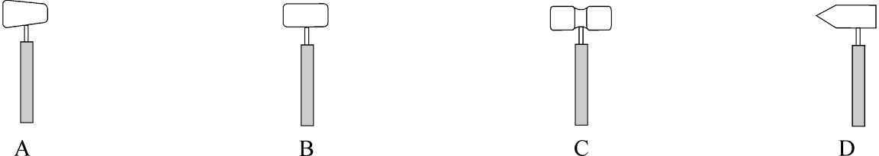

5．下列现象中属于增大压强的是(　　)

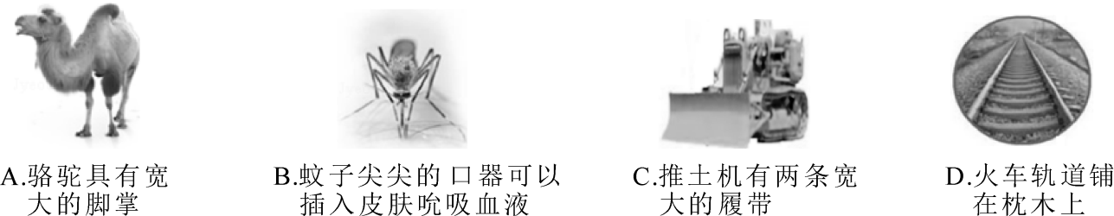

6．以下说法中正确的是(　　)

A．书包的肩带做得较宽，这是为了减小压强

B．容器中由于水受到重力的作用，所以水只对容器的底部产生压强

C．在连通器里，不管有几种液体，只要液体不流动，各容器中的液面一定保持相平

D．大气压强和气球内部压强产生的原因是相同的

7．如图所示，水平桌面上有一长为*L*，质量分布均匀的木板*M*，在水平力*F*的作用下，沿直线将其向右匀速拉出一半，在此过程中，下列说法正确的是(　　)

A．木板*M*对桌面的压强变小，压力不变

B．木板*M*对桌面的压强不变，压力变小

C．木板*M*对桌面的压强变大，拉力*F*不变

D．木板*M*对桌面的压强不变，拉力*F*变小

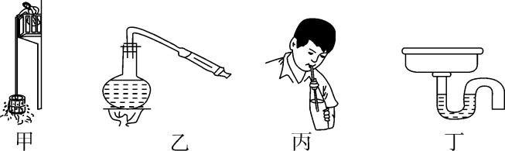

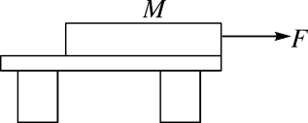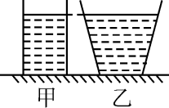

第7题图 第8题图 第9题图

8．如图所示，底面积相同的甲、乙两容器中装有质量和深度均相同的不同液体，则甲、乙两容器中液体的密度*ρ*甲和*ρ*乙的关系以及液体对容器底部的压力*F*甲和*F*乙的关系，正确的是(　　)

A．*ρ*甲＝*ρ*乙，*F*甲＜*F*乙B．*ρ*甲＞*ρ*乙，*F*甲＝*F*乙

C．*ρ*甲＜*ρ*乙，*F*甲＞*F*乙D．*ρ*甲＞*ρ*乙，*F*甲＞*F*乙

9．物理兴趣小组的同学对如图所示的现象进行讨论，其中正确的是(　　)

A．图甲帕斯卡裂桶实验说明液体的压强与液体的深度有关

B．图乙对沸腾的水停止加热，抽气减压，水再次沸腾，说明气压减小，沸点降低

C．图丙用吸管喝饮料时，瓶里的饮料是被“吸”上来的

D．图丁洗手盘下方弯管的水密封，利用了连通器原理

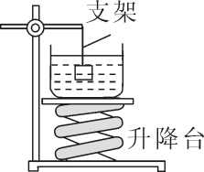10．如图所示，把装水的大烧杯放在水平升降台上，将一轻质玻璃杯倒扣在水中，玻璃杯内封闭一些气体，玻璃杯底用支架固定，支架在水中部分的体积忽略不计，水面都是静止的。将升降台缓慢升起一定高度(玻璃杯口没有接触大烧杯底部)，水面静止后，下列说法正确的是(　　)

A．玻璃杯内的气体压强逐渐变大

B．玻璃杯外、内水面高度差变大

C．玻璃杯外、内水面高度差变小

D．大烧杯底部内表面受到的压强变大

二、填空题(共6小题，每空2分，共26分。请将正确答案填在题中的横线上)

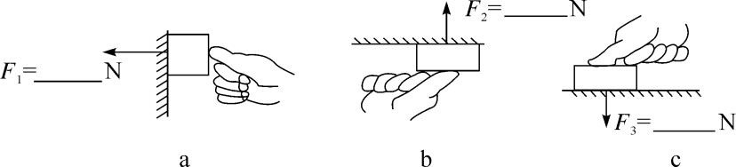11．物体受到的重力是50N，手的压力为70N，请在图中横线上填写支持面受到的压力的大小。

12．俗话说“磨刀不误砍柴工”，通过磨刀，使受力面积________，压强________，从而提高了砍柴的效率。(均选填“增大”“减小”或“不变”)

13．湾鳄锥状的牙齿有利于增大其啃噬猎物时的__________。经测试，成年湾鳄1cm2的咬合力高达4.2×104N，合______________Pa。

14．平原地区的人们到西藏地区容易得“高山病”，主要原因是西藏地区空气稀薄，大气压强__________；潜水员潜入较深的水中容易得“潜水病”，主要原因是液体内部越深的地方，液体的压强越________。(均选填“大”或“小”)

15．压强计的结构如图所示，在用压强计“探究液体内部压强的特点”实验中，用拇指轻压金属盒上的橡皮膜，可观察到压强计U形管左管液面比右管液面________。在探究同一深度、同一液体内部压强特点时，改变液体中金属盒橡皮膜朝向的具体操作是________________________________________。

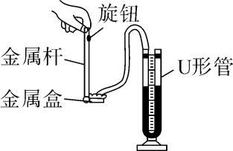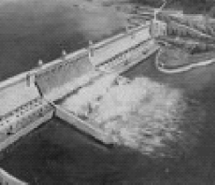

第15题图 第16题图

16．如图所示，三峡大坝的正常蓄水位为175m，则水深为20m的某处受到水的压强为______________Pa。轮船在通过三峡大坝时，需经过五级船闸才能完成跳大坝的壮举，船闸利用了____________原理。(*ρ*水＝1×103kg/m3，*g*＝10N/kg)

三、实验探究题(共3小题，第17小题 6分，第18小题8分，第19小题10分，共24分)

17．如图甲所示，该实验装置的名称是________。使用前应检查装置是否漏气，当用手指按压(不论轻压还是重压)橡皮膜时，发现U形管两边液面的高度几乎不变，则说明装置__________(选填“漏气”或“不漏气”)。图乙和图丙是将该装置的探头放入水中不同深度的情况，比较后得出结论：液体内部的压强随深度的增加而________(选填“增大”“减小”或“不变”)。比较图丙和图丁，得出的结论是液体内部的压强与________________有关。

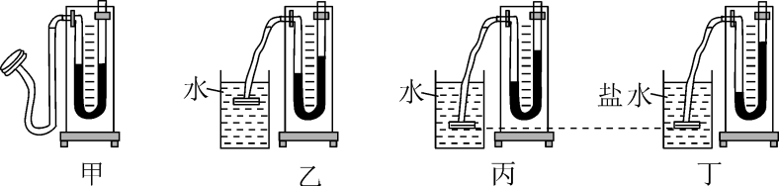

18．如图所示为小刚探究压强大小是否与受力面积和压力的大小有关的实验。小刚找到了下面器材：规格相同的两块海绵、三本一样的字典，设计了下面的实验：图甲海绵上平放一本字典；图乙海绵上叠放两本字典；图丙海绵上立放一本字典；图丁一本字典平放在桌面上。

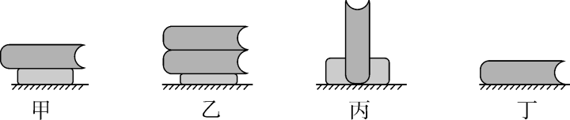

(1)通过实验图甲、图乙，可以得出：在____________一定时，________越大，压强越大。

(2)通过观察图______________后得出：在压力一定时，受力面积越小，压强越大。

(3)设图甲中字典对海绵的压强是*p*甲，图丁中字典对桌面的压强是*p*丁，则*p*甲________(选填“＞”“＜”或“＝”)*p*丁。

19．生活中处处有物理，同学们在玩中都会无意识地涉及许多物理知识。以下两个现象可能你尝试或观察过：

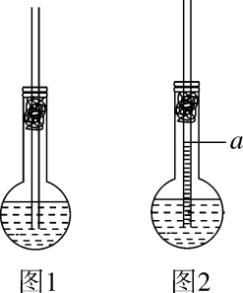

(1)喝牛奶时，把吸管插入牛奶盒中往里吹气，迅速放开，牛奶从吸管喷出。

(2)在室温下，把吹鼓的气球放在火炉附近，过一会儿，气球就爆破了。

由以上现象进行猜想：

当气体的体积一定时，气体压强可能与气体的________和________有关。

【设计并进行实验】

小明同学进行了如下实验来研究烧瓶内水面上方的气体压强：

(1)把细玻璃管插入装有半瓶水的密闭烧瓶中，如图1所示；

(2)从细管上端往烧瓶里吹气，此时瓶内气体压强________(选填“增大”“减小”或“不变”)；迅速放开，观察到细玻璃管内水柱上升到*a*处位置(如图2所示)；

(3)接着用手握住烧瓶的瓶颈部分，使瓶内气体的压强增大，请你在图2中画出细玻璃管内水柱所上升到*b*处的大致位置。

【实验拓展】

控制其他条件相同时，换用内径不同的细玻璃管进行上述实验，则管内水柱上升的高度会________(选填“相同”或“不同”)，理由是________________________________________________。

四、简答与计算题(共3小题，第20小题4分，第21小题6分，第22小题10分，共20分。解答时，要求有必要的文字说明，公式和计算步骤等，只写最后结果不得分)

20．厦门城市名片筼筜湖(如图)原称筼筜港。本是一处避风坞，素有“筼筜渔火”盛誉。海堤围筑后筼筜港由海湾变为内湖，海水交换的天然通道被切断。筼筜湖的水位大部分时间低于外海水位，目前主要利用西堤进水闸门、出水闸门实施进水纳潮和排放湖水，实现湖水与海水交换，从而改善湖水水质和生态环境。结合物理知识简述利用闸门纳潮或排水的过程。(纳潮或排水任选其一作答)

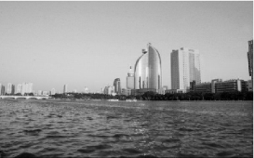

21．如图所示，小明蹬着滑板车滑行，请根据所学知识回答下列问题：(*g*取10N/kg)

(1)小明的质量是35kg，求小明所受重力为多大？

(2)滑板车质量是4kg，小轮与地面的总接触面积是3×10－4m2，当小明双脚站在滑板车上滑行时，对水平地面的压强为多大？

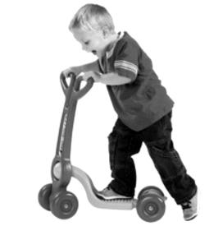

22．如图所示，在一个封闭薄壁容器中装满体积为1dm3的水后放在水平桌面上，已知容器的质量为100g，容器的下底面积为100cm2，高为12cm。求：(*ρ*水＝1×103kg/m3，*g*取10N/kg)

(1)水对容器底部的压力和压强；

(2)容器对桌面的压力和压强。

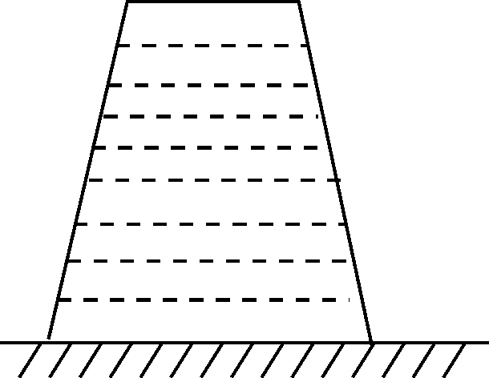

## 参考答案

1．D　2.C　3.D　4.D　5.B　6.A　7.C

8．D　点拨：由题意可知，两液体的质量、深度、容器的底面积相等，由图可知，甲容器内液体的体积小于乙容器内液体的体积，由*ρ*＝可知，甲液体的密度大于乙液体的密度，即*ρ*甲＞*ρ*乙，故A、C错误；由*F*＝*pS*＝*ρghS*可知，甲液体对容器底部的压力大于乙对容器底部的压力，即*F*甲＞*F*乙，故B错误，D正确。故选D。

9．ABD

10．AC　点拨：将升降台缓慢升起一定高度，玻璃杯所处水的深度变大，由*p*＝*ρgh*可知，液体的压强变大，玻璃杯内空气的体积会变小，气体压强变大，故A正确；将升降台缓慢升起一定高度后，玻璃杯内水的深度变大，玻璃杯外、内水面高度差会变小，故B错误，C正确；玻璃杯排开水的体积变小，大烧杯内水的液面下降，因此大烧杯底部内表面受到的压强变小，故D错误。

11．70　20　120

12.减小　增大

13．压强　4.2×108

14.小　大

15．低　旋转旋钮改变金属盒的朝向

16．2×105　连通器

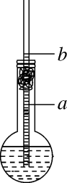17．压强计　漏气　增大　液体密度

18．(1)受力面积　压力

(2)甲、丙　(3)＞

19．质量　温度

【设计并进行实验】(2)增大

(3)如图所示。

【实验拓展】相同　液体压强只与液体的密度和深度有关

20．涨潮时，外海水位高于内湖，此时开启进水闸门，关闭出水闸门，外海与内湖构成连通器，根据连通器原理，两处水位相平，海水流入内湖；退潮时，外海水位低于内湖，此时开启出水闸门，关闭进水闸门，外海与内湖构成连通器，根据连通器原理，两处水位相平，湖水流进外海。(纳潮或排水任选其一作答)

21．(1)小明所受重力*G*＝*mg*＝35kg×10N/kg＝350N；

(2)对水平地面的压力*F*＝*G*′＝*m*总*g*＝(35kg＋4kg)×10N/kg＝390N，对水平地面的压强*p*＝＝＝1.3×106Pa。

22．(1)水对容器底的压强*p*1＝*ρgh*＝1×103kg/m3×10N/kg×0.12m＝1.2×103Pa；水对容器底的压力*F*1＝*p*1*S*＝1.2×103Pa×100×10－4m2＝12N；

(2)容器重*G*1＝*mg*＝0.1kg×10N/kg＝1N；水重*G*2＝*ρgV*＝1×103kg/m3×10N/kg×1×10－3m3＝10N；容器对水平桌面的压力*F*2＝*G*1＋*G*2＝1N＋10N＝11N；容器对水平桌面的压强*p*2＝＝＝1.1×103Pa。